7/6/2019 20h tot 22h | Hey super goeie studentjes,  Vanavond maken we er een rustig avondje van.  We maken het gezellig met een kampvuurke met een lekker hapke.  We kunnen dan allemaal bekomen van een drukke examenweek.  Graag tot dan!  Groetjes jullie ijverige leiding!  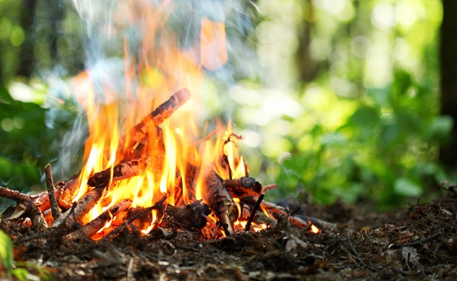
14/6/2019 19h-21h30 | Heellaabaa givers,  Vandaag gaan we een zwemmeke placeren in het zwembad van Beveren. Checken jullie zeker het uur nog eens? Graag ook 7 eurotjes meenemen voor de inkom! Wij hebben er zin in om de nieuwe buis te testen  Groetjes  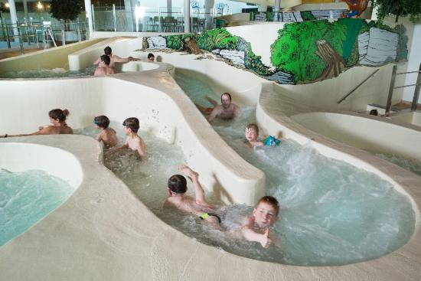
22/6/2019 | Hey givertjes,  Het einde van het scoutsjaar is in zicht  Gelukkige kunnen we dit in stijl afsluiten met een spetterende groepsreis. Meer informatie wordt later gegeven  Groetjeesss

